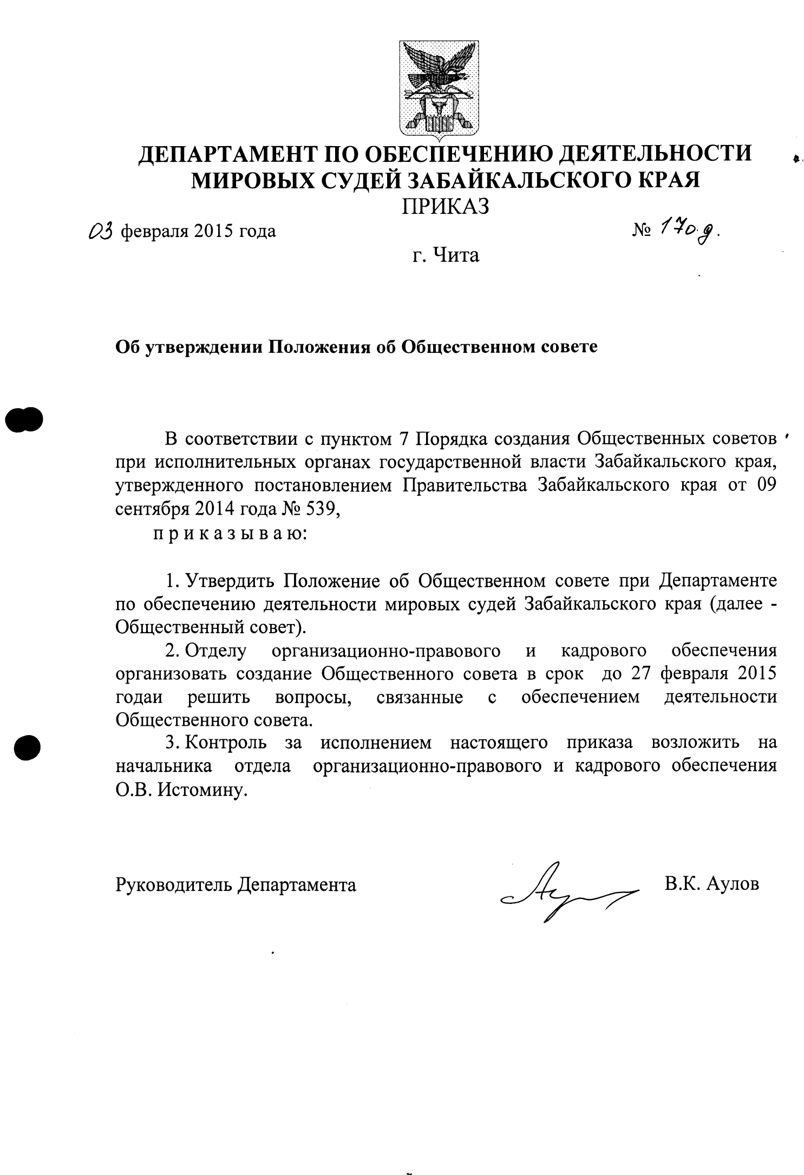

УТВЕРЖДЕНО
приказом руководителя Департамента по обеспечению деятельности
мировых судей Забайкальского края
от «03» февраля 2015 г. № 17 о.д.

ПОЛОЖЕНИЕ
об Общественном совете при Департаменте по обеспечению деятельности мировых судей Забайкальского края

1. Общественный совет при Департаменте по обеспечению деятельности мировых судей Забайкальского края (далее – Общественный совет) является совещательным органом и образуется в целях обеспечения согласования общественно значимых интересов граждан Российской Федерации (далее - граждане), федеральных органов государственной власти, органов государственной власти Забайкальского края, органов местного самоуправления, а также общественных объединений и иных организаций (далее - общественные объединения и организации), решения наиболее важных вопросов деятельности мировой юстиции Забайкальского края и повышения гласности и открытости деятельности Департамента по обеспечению деятельности мировых судей Забайкальского края (далее – Департамент).
2. Общественный совет в своей деятельности руководствуется Конституцией Российской Федерации, федеральными конституционными законами, федеральными законами, иными нормативными правовыми актами Российской Федерации, законами Забайкальского края, иными нормативными правовыми актами Забайкальского края, а также настоящим Положением.
3. Общественный совет формируется на основе гласности и добровольного участия в деятельности Общественного Совета в порядке, предусмотренном постановлением Правительства Забайкальского края.
4. Основными задачами Общественного совета являются:
а) привлечение граждан, общественных объединений и организаций к реализации государственной политики в сфере обеспечения деятельности мировых судей края, обеспечения граждан бесплатной юридической помощью, осуществления контроля за исполнением органами местного самоуправления полномочий по созданию административных комиссий в Забайкальском крае и в части содействия материально-техническому обеспечению мировой юстиции;
б) участие в разработке и рассмотрении концепций, программ, инициатив граждан, общественных объединений и организаций по наиболее актуальным вопросам деятельности Департамента и мировой юстиции Забайкальского края;
в) участие в информировании граждан о деятельности Департамента, в том числе через средства массовой информации, и в публичном обсуждении вопросов, касающихся Департамента;
г) анализ мнения граждан о деятельности Департамента и доведение полученной в результате анализа обобщенной информации до сведения заинтересованных лиц;
д) проведение общественной экспертизы проектов законов Забайкальского края и иных нормативных правовых актов Забайкальского края по вопросам деятельности Департамента;
е) осуществление общественного контроля за деятельностью Департамента.
5. Общественный совет для выполнения возложенных на него задач имеет право:
а) запрашивать и получать информацию о деятельности Департамента, если это не противоречит требованиям законодательства Российской Федерации о защите государственной и иной охраняемой законом тайны, а также не нарушает прав граждан, общественных объединений и организаций;
б) заслушивать информацию должностных лиц Департамента об осуществлении мероприятий по противодействию коррупции;
в) вносить руководству Департамента предложения по совершенствованию его деятельности;
г) создавать по вопросам, отнесенным к компетенции Общественного совета, комиссии и рабочие группы, в состав которых могут входить по согласованию с руководителем Департамента сотрудники Департамента, а также государственные гражданские и муниципальные служащие, представители общественных объединений и организаций;
д) принимать участие в порядке, определяемом Департаментом, в работе аттестационной комиссии Департамента и конкурсной комиссии по замещению вакантных должностей государственных гражданских служащих;
е) оказывать содействие сотрудникам Департамента в защите их прав и законных интересов.
6. В состав Общественного совета входят председатель Общественного совета, заместитель председателя Общественного совета, секретарь и члены Общественного совета, которые принимают участие в его работе на общественных началах.
Председатель Общественного совета, его заместитель и секретарь Общественного совета избираются из состава Общественного совета на организационном заседании путем открытого голосования.
7. Общественный совет формируется Департаментом совместно с Общественной палатой Забайкальского края.
8. Количественный состав Общественного совета составляет 7 членов.
9. Персональный состав Общественного совета формируется Департаментом из членов Общественной палаты Забайкальского края, независимых от органов государственной власти и органов местного самоуправления экспертов, представителей научного и судейского сообщества, общественных организаций на основе предложений граждан, общественных объединений и организаций в следующем соотношении:
- один представитель от Общественной палаты Забайкальского края;
- три представителя от научного сообщества Забайкальского края;
- три представителя от судейского сообщества (судьи в отставке).
Предложения принимаются в течение 15 дней со дня размещения информации о начале формирования Общественного совета на официальном сайте Департамента в сети Интернет.
10. Граждане, получившие предложение Департамента войти в состав Общественного совета, в течение 15 дней письменно уведомляют его о своем согласии либо об отказе войти в состав Общественного совета.
11. Руководитель Департамента не позднее чем через 30 дней со дня окончания приема письменных уведомлений граждан об их согласии войти в состав Общественного совета и с учетом результатов проведения консультаций с Общественной палатой Забайкальского края, общественными объединениями и организациями утверждает состав Общественного совета.
12. Первое заседание Общественного совета проводится не позднее чем через 30 дней со дня утверждения его состава.
13. Заседания Общественного совета проводятся по мере необходимости, но не реже одного раза в квартал.
14. Срок полномочий членов Общественного совета истекает через два года со дня первого заседания Общественного совета.
15. 3а три месяца до истечения срока полномочий членов Общественного совета руководитель Департамента инициирует процедуру формирования нового состава Общественного совета, установленную пунктами 9-11 настоящего Положения.
16. Членами Общественного совета не могут быть:
а) лица, не являющиеся гражданами Российской Федерации либо имеющие гражданство (подданство) иностранного государства;
б) лица, не достигшие возраста 18 лет;
в) лица, замещающие государственные должности Российской Федерации и субъектов Российской Федерации, должности государственной службы Российской Федерации и субъектов Российской Федерации, и лица, замещающие муниципальные и должности муниципальной службы;
г) лица, признанные недееспособными на основании решения суда;
д) лица, имеющие непогашенную или неснятую судимость;
е) лица, в отношении которых прекращено уголовное преследование за истечением срока давности, в связи с примирением сторон, вследствие акта об амнистии или в связи с деятельным раскаянием;
ж) лица, являющиеся подозреваемыми или обвиняемыми по уголовному делу;
з) лица, неоднократно в течение года, предшествовавшего дню их включения в состав Общественного совета, подвергавшиеся в судебном порядке административному наказанию за совершенные умышленно административные правонарушения;
и) лица, членство которых в Общественном совете ранее было прекращено в связи с грубым нарушением ими Кодекса этики.
17. Члены Общественного совета имеют право:
а) посещать без специального разрешения помещения, занимаемые Департаментом и судебными участками мировых судей;
б) знакомиться с обращениями граждан о нарушении их прав, свобод и законных интересов сотрудниками Департамента, мировыми судьями Забайкальского края и работниками аппарата мировых судей, а также с результатами рассмотрения таких обращений;
в) ходатайствовать перед руководством Департамента о проведении проверок соблюдения сотрудниками Департамента, мировыми судьями, работниками аппарата мировых судей прав, свобод и законных интересов граждан, требований к служебному поведению, норм профессиональной этики, принимать участие в таких проверках и знакомиться с их результатами;
г) участвовать в работе совещаний, проводимых Департаментом;
д) присутствовать при проведении должностными лицами Департамента личного приема граждан.
18. Члены Общественного совета обязаны соблюдать Кодекс этики члена Общественного совета, который утверждается Общественным советом.
19. Порядок деятельности Общественного совета и вопросы внутренней организации его работы определяются регламентом, утверждаемым Общественным советом по согласованию с руководителем Департамента.
20. Заседания Общественного совета ведет председатель Общественного совета или по его поручению заместитель председателя Общественного совета.
21. Решения Общественного совета оформляются протоколом, который подписывает председатель Общественного совета или его заместитель, председательствовавший на заседании.
Решения Общественного совета носят рекомендательный характер.
22. Заседания Общественного совета являются открытыми для представителей средств массовой информации в той мере, в какой это не противоречит требованиям законодательства Российской Федерации о защите государственной и иной охраняемой законом тайны, а также не нарушает прав граждан, общественных объединений и организаций.
23. Информация о повестке дня заседания Общественного совета размещается в информационных системах общего пользования не позднее, чем за 10 дней до дня заседания.
24. Информация о решениях, принятых Общественным советом, за исключением информации, являющейся в соответствии с нормативными правовыми актами Российской Федерации конфиденциальной, размещается Департаментом в информационных системах общего пользования.
25. Материально-техническое и организационное обеспечение деятельности Общественного совета осуществляется Департаментом в порядке, установленном руководителем Департамента.

_______________________________

